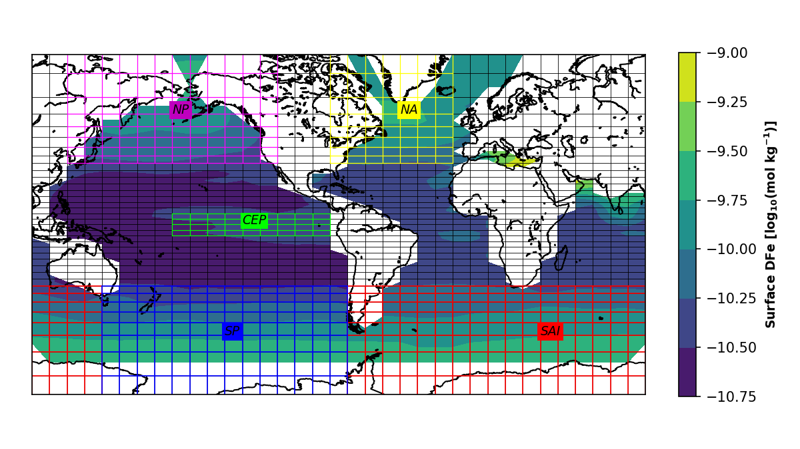
Figure 1. Dissolved iron (DFe) concentration in surface oceans based on a cGENIE biogeochemical simulation forced by a mean Holocene dust deposition flux field derived from observations (Lambert et al., 2015). The model grid is divided into 36 x 36 equal-area cells with a constant 10º-longitude resolution. Grid cells corresponding to different high-nutrient, low-chlorophyll oceans defined in the model are marked in colors (i.e., NA: North Atlantic in yellow, NP: North Pacific in purple, CEP: Central Eastern Pacific in green, SP: South Pacific in blue, SAI: South Atlantic and Indian ocean in red).

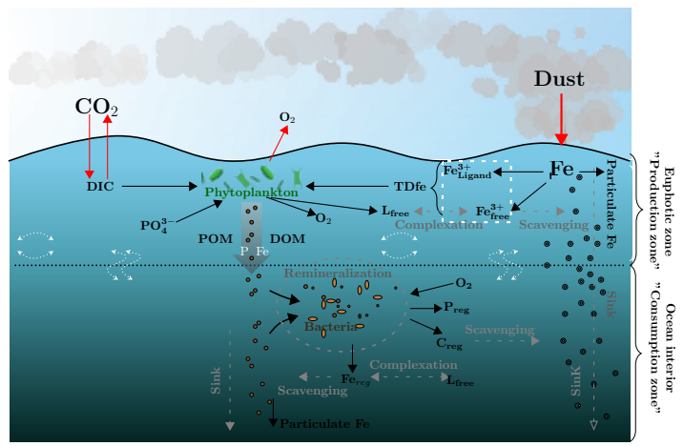
Model Description (1800 palabras en total)

Figure *: Representación gráfica del ciclo de hierro en el modelo cGENIE. La fuente de Fe es el polvo eólico que posteriormente es utilizado por la actividad biológica para generar POM y DOM que a través de la remineralización genera nutrientes y carbono regenerados. Parte del Fe suministrado por el polvo estará disponible para complejizarse y el restante podrá ser absorbido por el POC para hundirse en la columna de agua.
In this work we use a version of GENIE focused on the carbon cycle, cGENIE muffin, free version
v0.9.5 (it is hosted in the cGENIE Github repository). cGENIE is a type of Earth System Model of Intermediate Complexity (EMIC). These model implementation consists of the use of three modules, each one representing different components of the Earth system: In this work, we use the 3D frictional–geostrophic ocean module, with 16 depth levels and 36 × 36 equal-area horizontal grid. In longitude, it has a compression of constant 10°, and is uniform in the sine of latitude, goes from 3.2°, at the Equator, to 19.2°, at high latitudes (Edwards and Marsh, 2005). We also use the biogeochemistry module (Ridgwell et al., 2007) and, an atmospheric component of the 2D energy–moisture balance model (EMBM) with prescribed climatological wind fields (Cao et al., 2009). The continental distribution and bathymetry are published in Ridgwell et al. (2007).

** quizás falta de dónde se sacan los campos de viento, por ejemplo: NCAR/NCEP.

Para el propósito de este estudio, centrado en la bomba biológica de tejidos blandos, se implementó un esquema de colimitación de Fierro y fósforo al ciclo del carbono (Fe/C y P/C) siguiendo Tagliabue et al. (2016). Adicionalmente un esquema simplificado de complejización orgánica, remoción de nutrientes y hundimiento de Carbono Orgánico Particulado (POC), siguiendo la metodología propuesta por Parekh et al. (2004, 2006). La Tabla 1 resume los set de datos y valores utilizados. El modelo de circulación utiliza tanto la Temperatura (debidamente parametrizada (van de Velde et al., 2021)), salinidad y 33 trazadores biogeoquímicos para describir las interacciones entre nutrientes. In order to make a correct carbon inventory, tracers and preformed nutrients were used following the base configuration of Cao et al. (2009).
En este modulo biogeoquímico (BIOGEM), la captura de carbono está controlada por la exportación biológica. Para una completa descripción ver Ridgwell et al. (2007a). En este sentido la captación biogénica de nutrientes disueltos (PO4 3- y Fe), elementos traza, junto con DIC ocurre en la zona eufótica del océano (primeros 80.8 m según la configuración del modelo), y es de vital importancia para determinar el flujo de exportación de materia orgánica que será posteriormente remineralizada por el efecto de las bacterias que habitan el océano interior (a una profundidad de m en cGENIE). Como producto tendremos una regeneración de nutrientes inorgánicos y carbono que contendrá POC, cuya concentración será determinante para conocer la eficiencia de la bomba biológica (P*=P_reg/P_total).
2.2 Experiment design
Table1: Model Parameters
Symbol | Parameter | Value
 | Fe dust solubility | Variable
 | Fe:P ratio
v (griega) | Fraction of DOM | 0.66
T_bio (tau) | Biological uptake time-scale | 63.3827 (horas?)
 | Remineralization rate | 0.5 yr-1
K_Fe | Iron half saturation constant | 0.1 nM kg-1
 | Phosphate half saturation constant | 0.1 uM kg-1
 | Light half saturation constant | 40 W m-2
k_sv | Scavenging rate | 1.44x10-6 Mol-1 m2
 | Scavenging scaling rate | 0.1
K_L | Ligand stability constant | 1x10-11 M-1

La versión original (Ridgwell et al. (2007a)) y actual del modelo cGENIE incluye una codependencia entre la concentración de fosfato disuelto [PO4 3-] y la captación biológica de C en la superficie océanica:
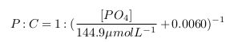
Ecuación 1 (Odalen2020...1)

Un 66% de la concentración capturada de PO3-4+ será convertida en DOP, y el resto en fósforo orgánico particulado (POP) que se hundirá hacia profundidades abisales para salir del sistema.
No obstante, el Fe estaba previamente parametrizado por los radios estequiométricos de Redfield (1963). A partir de Tagliabue et al. (2016), se introduce, en el modelo cGENIE, una nueva representación simplificada del ciclo del hierro con el propósito de reproducir los efectos limitantes de éste en la productividad primaria (ver Figura *).
El océano superficial de cGENIE son aguas muy oxigenadas, esto conduce a que del total de la entrada de Fe, la mayor parte de éste se oxide rápidamente a su forma Fe3+. No obstante, esta es la menos biodisponible, por lo tanto, la disolución del Fe es un factor determinante y dependerá tanto de la temperatura, salinidad como del PH del agua. Así, tendremos que el esquema total de Fe disuelto estará compuesto por una parte libre (Fe’) y otra orgánicamente complejizada (FeL). Siendo esta última la que en mayor proporción encontramos en el océano real (~99%), mientras que la componente Fe’ es la única que es susceptible a ser removida por POC hacia profundidades abisales (a una tasa fija k_sv), siendo eliminada del sistema (non-reversible scavenging). Así la tasa de remoción de Fe’, ocurrirá cuando TDFe > L_T, y queda definida por:
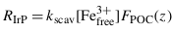
c ecuación 2 (van2021iron_pending ec. 11)

También puede ocurrir cuando se supere el umbral de saturación de Fe’ soluble (K_Fe), en cuyo caso se asumirá que este se encuentra en su forma particulada y se hundirá en la columna de agua.
La concentración de ligandos totales en cGENIE (suma de L’ y FeL), es invariante y uniforme en columna de agua (0.1 nM), siguiendo lo propuesto por Parekh et al. [2005] y Doney et al. [2006]. No obstante, sabemos que en la realidad se han identificado dos agrupaciones de ligandos según su fuerza de unión (K_L=L − Fe 3+) (Johnson 2000-→ en Pareck2004). Esta relación de equilibrio nos permite calcular en cada paso de tiempo la concentraciión de F3+free.
Ecuación 3 (Fe description Andy)

Con respecto, a la potencial captura de TDFe durante la captación biológica (T_bio) la variable relación de C/Fe permite reflejar los diversos escenarios de disponibilidad de Fe, por ende, de requerimientos de Fe a nivel celular. Así bajo mayor limitación menor concentración de Fe será requerida y viceversa (se impone un radio mínimo de 250000 durante una máxima limitación por Fe).
Ecuación 4 (Fe description Andy)
Forcing
Regarding the forcing of the system, we worked with: 1) 6 pairs of dust fluxes fields from the LGM and Holocene period. One of them is empirical data called “Lambert” (Lambert et al., 2015), the rest are CMIP5 model simulations surface dust flux reconstructions called “Albani”, “Takemura”, “Ohgaito”,“MIROC-ESM” and “MRI-CGCM3” (Albani et al., 2014; Takemura et al., 2009; Ohgaito et al., 2018; Sueyoshi et al., 2013; Yukimoto et al., 2012) para mayor detalle ver Lambert et al. (2021); or more detail see Lambert et al. (2021); and since the solubility of iron is not well known, both today and during the past, y es determinante en la concentración de Fe disuelto total, 2) different iron solubility fields were created for each of these six initial flux field pairs. En reemplazo de la solubilidad del Fe fija utilizada en experimentos previos (). These latest results from the application of a linear regression model, estimated from the relationship between the Holocene dust flux field of Mahowald et al. (2006) and the calibrated iron solubility field, developed by the marine biogeochemical cycling module of cGENIE, called BIOGEM (Ridgwell et al.,2007).
El campo de solubilidad del Fe calibrado fue calculado a partir de la ecuación *, que muestra la relación inversa existente, en la superficie del océano, entre la solubilidad del Fe y la concentración de partículas suspendidas provenientes de la depositación eólica:
Ecuación *”(Fabrice_suplementary material)
Donde r_Fesol es la fracción de solubilidad del Fe en el polvo, y_Fesol es un factor escala, y C_dust es la concentración de polvo en la superficie oceánica (mol kg -1). The value of y_Fesol is applied spatially, and continuously re-calculated, over each grid cell, in the model in order to achieve a global specific mean flux-weighted average solubility. Así, para un determinado r_Fesol y utilizando la raiz cuadrado del campo de polvo del Holoceno y LGM de Mahowald et al. (2006) se obtuvo el primer campo de solubilidad del Fe (ver figura 2).
Additionally, for each iron solubility reconstruction, we varied its values in only one of the 5 HNLC regions y a nivel global. This alteration is the product of the application of 4 factors that multiply the original values of the iron solubility fields. These factors are 1/2, 2/3, 2, and 3. Thus, for each of the 6 pairs of iron solubility reconstructions, 5 modified iron solubility reconstructions were produced (one for each of the 5 HNLC zones) más 4 campos a nivel global, by 4 scalar factors. Consequently, the model was forced with 240 different regionalmente modificados patrones, más 48 globales estados de control modificados, más 12 controles simples (sin modificar), representando las condiciones estandar del LGM y Holoceno en términos of iron solubility and six dust flow fields to estimate CO2 capture.
Iron solubility (Dissolved Iron)
Dissolved Fe input to the system, consumed during biological uptake, will be driven by various dust flux fields deposited in the surface ocean. Additional supplies of iron associated with sedimentary processes in the ocean, or any other type of source other than wind, will --not be considered.
En la figura 1 vemos la concentración de Fe disuelto total en la superficie del océano estimado por BIOGEM a partir de un determinado campo de polvo del Holoceno desarrollado por Lambert….
Este campo es resultado de la suma de la solubilización inorgánica de Fe3-4+ por efecto químico (PH del agua, oxidación, temperatura) más la complejización orgánica con ligandos (L_free).

Respecto de la distribución de Fe disuelto, vemos que las concentraciones de Fe disuelto son mayores en los océanos del sur (región altamente limitada por el Fe) respecto de las zonas tropicales y subtropicales. Esto es debido a que en altas latitudes tanto la temperatura como el PH del agua es menor, a su vez el punto de saturación del Fe (II) es más alto y, por lo tanto, habrá una mayor concentración de Fe solubilizado generando una mejor utilización biológica del Fe en las capas superficiales como resultado de una alta complejización orgánica que protege el Fe disuelto del scavenging. En la zonas tropicales, principalmente hacia el lado oeste de las cuencas tenemos un nivel de concentración intermedio. Si bien estas regiones son de abundante depositación de polvo la profundidad de remineralización es muy superficial por lo que hace que el Fe sea rápidamente eliminado por scavenging. En las zonas subtropicales, tenemos los mínimos de concentración de Fe disuelto, aquí confluyen tanto la falta de fuente de Fe, el alto agotamiento de éste por la fijación de nitrogeno y la superficial profundidad de remineralación.

Simulation
We initialized by performing 6 different pre-industrial equilibrium experiments (spin-up), in which the atmospheric CO2 concentration have been settled at 278 ppmv compared to the control (free CO2), using the cGENIE Earth System model, and runing for 10000 years. (to reach the equilibrium state). We forcing the experiments using Holocene dust and iron solubility fields from differents authors, with the goal of compared the ocean carbon uptake potential, even so, they have the same pCO2 in their spin-up have variable oceanic nutrients inventory and carbon distribution, which will affect the behavior of the biological pump. Starting from the end of each spin-up, we run global and regional sensitivity experiments (see figure 3) for the Holocene and LGM data, and again we allow the model to run 10000 years. finally, we took the mean of the last 500 years of pCO2 estimates from each simulation ( 240 regionales, 48 controles modificados y 6 controles standart, 294 in total).
* Modificar diagrama...

